Елена Чуковская

«Давайте я вам помогу»

(Подготовлено на основе материала:
Чуковская Е.Ц. Елена Цезаревна: к юбилею внучки Чуковского /
беседу вел И. Толстой // Радио Свобода. 2011. 7 авг.;
http://www.svobodanews.ru/content/transcript/24289634.html)
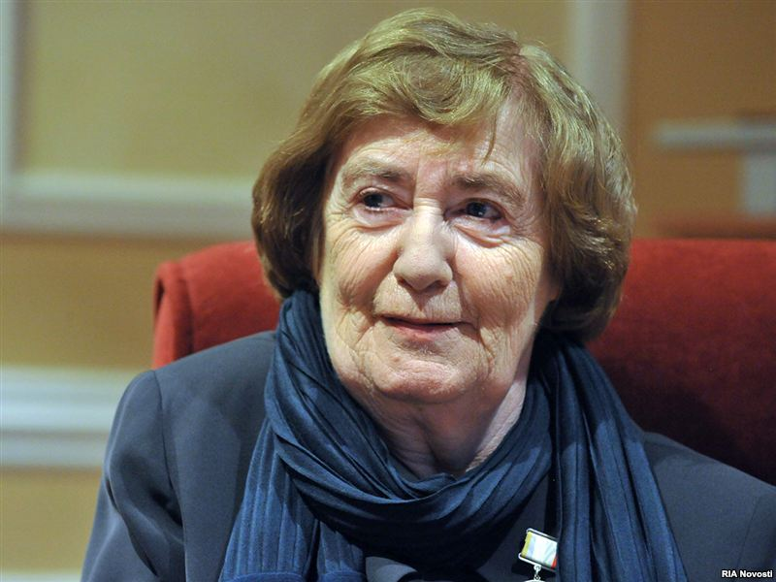

Иван Толстой: Елена Цезаревна, еще до «Чукоккалы», до того, как Корней Иванович подарил ее вам, вы уже были так или иначе втянуты в какие-то семейные и литературные обстоятельства, причем не самого рядового порядка. Я имею в виду появление в жизни Корнея Ивановича и вашей Александра Исаевича Солженицына. Расскажите, пожалуйста, о вашем знакомстве с ним.
Елена Чуковская: Это знакомство тоже, конечно, начал Корней Иванович, потому что случилось так, что он отдыхал в Барвихе вместе с Твардовским в 1962 году, и Твардовский дал ему рукопись А. Рязанского, которая называлась «Щ-852». Корней Иванович очень восхитился, назвал свою рецензию «Литературное чудо» и написал такую рецензию, которую Твардовский использовал, передавая рукопись Хрущеву.

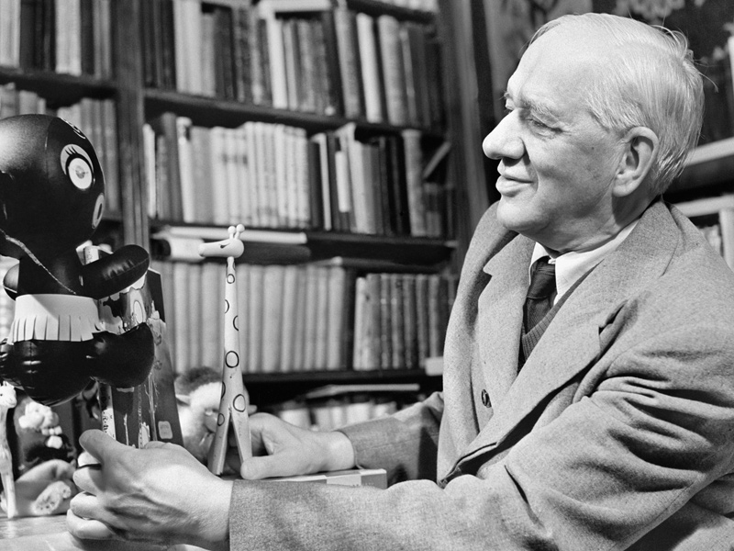
Корней Иванович Чуковский. 14 января 1962

Но познакомился он с Солженицыным не из-за этого, а потом. Когда «Один день Ивана Денисовича» вышел и начали появляться переводы на английский и на итальянский, то Корней Иванович написал статью «Вина или беда?», посвященную переводам «Одного дня Ивана Денисовича» на английский язык, где он поставил вопрос о том, как переводить просторечия, диалекты, сравнивал «не подпишешь — бушлат деревянный», как это переводить, одновременно рассматривал переводы Гоголя и Лескова, то есть как переводить такие сложные по языку вещи. И Александр Исаевич потом рассказывал, что он услышал эту статью, когда на велосипеде где-то отдыхал летом, после этого он написал Корнею Ивановичу письмо и приехал познакомиться. Так они познакомились.
Знакомство было не близким, пока не конфисковали архив Солженицына. И он снова приехал к Корнею Ивановичу с чемоданчиком рукописей своих, очень взволнованный, потому что он отчасти ждал ареста и находился в трудном положении. Это был сентябрь 1965 года. И Корней Иванович пригласил его в это трудное время пересидеть в Переделкине. Солженицын написал обращение наверх с требованием вернуть архив ему, потому что были его рукописи конфискованы, и ждал ответа. Вот в это время мы и познакомились с ним, когда он, по предложению Корнея Ивановича, жил в Переделкине. Это была осень 1965 года. Тут из-за конфискации архива у него оказались заботы в Москве. Жил он в это время в Рязани, но приезжал в Москву. В нашем дворе жил Копелев, его друг, дела его были в «Новом мире», почти в соседнем доме, он очень не любил жить в Москве, старался минимум времени здесь находиться, потому что заболевал, у него подскакивало давление, в общем, он старался здесь пронестись и уехать. И Лидия Корнеевна пригласила его, если ему нужно какой-то день тут пробыть, то приходить к нам. А мне было сделано внушение не окликать, не разговаривать, не появляться. И я помню, что когда первый раз приехал Александр Исаевич, он должен был пробыть два-три дня, то у меня было так все распланировано, что я уходила на работу рано, потом шла куда-нибудь так, чтобы с ним не пересекаться.

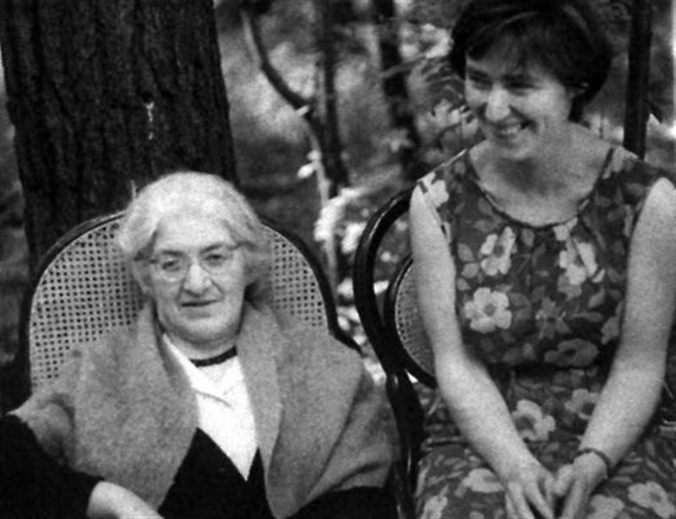
Лидия Корнеевна Чуковская (слева)

Например, у нас так же перед отъездом жил Броский, я его тоже видела, по-моему, один раз.
Иван Толстой: Тоже в этой квартире на Тверской?
Елена Чуковская: Да. Он приехал в Москву, об этом мама пишет либо в дневнике, либо в воспоминаниях, он тоже считал, что он вернется, когда уезжал. И получилось так, что Александр Исаевич, приехав на эти два-три дня, заболел, и утром, когда я собиралась уходить на работу, вышел и сказал мне, что надо, чтобы я позвонила куда-то (из автомата, причем) и что-то сказала такое, не очень понятное. И так вот, с каких-то мелких шагов, началась мое участие в разных его делах, потому что он здесь бывал очень мало, а дел в Москве было очень много.
Он сказал мне, что сам печатает все свои вещи (он печатал на такой машинке плотной, без полей) и меня это очень удивило, потому что Корней Иванович сам ничего не печатал, мама тоже не печатала ничего сама. Я понимала, что на это уходит масса времени, потому что вещи у него очень большие. И я сказала: «Давайте я вам помогу, что-нибудь напечатаю». Как-то так этот разговор прошел, а потом он мне написал, через какое-то время, что он приедет и привезет мне «Раковый корпус». И приехал с тетрадочкой «Ракового корпуса», который я с ужасом некоторым печатала, очень стараясь, чтобы не было ошибок, но все-таки какие-то ошибки у меня были, а Александр Исаевич очень удивлялся, он просто не понимал, как можно делать ошибки — можно же проверить, можно перечитать. В общем, ошибок, очевидно, было не так много, и поэтому эти годы, связанные с борьбой за «Раковый корпус», с «Архипелагом», с изложениями, с «Письмом IV Съезду», все это было на моей памяти и, отчасти, происходило в этой квартире, то есть здесь печатались эти рукописи.
Иван Толстой: Что именно вы напечатали? Вот вы сказали «Раковый корпус», а остальные, которые перечислили, тоже печатали?
Елена Чуковская: Здесь, по-моему, больше двухсот. У меня была такая машинка, которая печатала семь экземпляров. Точнее, она была у Корнея Ивановича. Такая большая.
Иван Толстой: Электрическая?
Елена Чуковская: Нет.
Иван Толстой: Но пробивала семь экземпляров?
Елена Чуковская: Да. Я до сих пор так проколачиваю, уже на компьютере — у меня склад пробитых клавиатур, потому что я до сих пор очень сильно бью, хотя это совершенно не нужно. Она легко пробивала, была такая большая каретка. И здесь печаталось «Письмом IV Съезду», это первая была большая вылазка, все Изложения секретариатов, которых тоже было много, два тома «Ракового корпуса», первый и второй, тома «Архипелага», первый — здесь, а второй — на даче солженицынской, дополнительные главы к «Кругу», «Август» тоже печатался. Здесь составлялся сборник «“Август 14-го” читают на родине» и сборник «Слово пробивает себе дорогу». Вот, пожалуй, все, что можно вспомнить. Конечно, не все, что можно вспомнить в связи с Солженицыным, а все, что можно вспомнить в связи с его вещами.
Иван Толстой: Елена Цезаревна, были ли какие-то тайные контакты с Александром Исаевичем в годы его эмиграции у вас?
Елена Чуковская: Конечно. Мы переписывались все годы, более того, я как раз сейчас собираюсь готовить к печати эту переписку. Там с перепиской тоже все обстоит очень интересно. Имеется его небольшая переписка с Корнеем Ивановичем, которая вскоре будет напечатана в «Новом мире». Имеется его большая и очень интересная переписка с Лидией Корнеевной, которая велась и пока он был здесь, и за границей, которую тоже я собираюсь напечатать. Имеется переписка со мной, тоже очень большая, которую я собираюсь, как минимум, прокомментировать и, как максимум, что-то и напечатать оттуда. С Лидией Корнеевной около ста писем, со мной больше ста, и, конечно, многое очень писалось из-за границы. Мы переписывались все годы, до 1985. В 1985 переписка прервалась, но в 1988 году я написала статью «Вернуть Солженицыну гражданство СССР».
Иван Толстой: Расскажите, пожалуйста, поподробнее, чья это была инициатива, насколько вы согласовывали такой поступок с Александром Исаевичем?
Елена Чуковская: Нет, он о нем ничего не знал, в это время мы уже не переписывались. Просто я видела, не говоря о том, как интересовало все, что происходило здесь… Я помню, я встречала разных людей и кто-то мне сказал: «Вот есть решение, будут печать “Раковый корпус”». Я говорю: «Какое решение? Автор жив. Вряд ли это у вас получится». А я знала, что он не будет начинать с «Ракового корпуса». Потом Залыгин начал хлопотать, и я решила написать такую справку для него, тем более, что мне Александр Исаевич когда-то подарил свою «Реабилитацию» — написал наверху: «В ответ на нынешнюю и будущую клевету», где писалось, как он воевал… Этот документ сейчас известен.
И тут произошло такое событие. Я водила экскурсии в музее, пришла большая группа, автобусная экскурсия, которых я очень не любила, потому что это не то, что люди собрались с какими-то вопросами, а просто так приехали. Кто-то меня спрашивает: «А почему Солженицын не возвращается в Россию?» Я говорю: «Наверное, потому что он лишен гражданства». А представьте себе, это уже 1988 год, 14 лет прошло. Я вижу, что они с изумлением меня слушают, удивились, потом кто-то из этой группы говорит: «Вот я слышал, что он по радио сказал, что он любит свой народ». Я говорю: «Знаете, довольно странно, он тут родился, он тут воевал, преподавал, почему он вам должен доказывать, что он любит свой народ? Он такая же часть народа, как и вы». Тут мне из этой группы говорят: «Да, но ведь он там стал миллионером». Я говорю: «Пожалуйста, перо и бумага продается всюду, идите, пишете, станете миллионером, я вам этого от души желаю». И группа эта отчалила.
И не только на этом примере я увидела, что компот полный в головах, никто ничего уже толком не знает. Было несколько примеров, когда учителя подходили. Я как-то говорю, что здесь стоят переводы «Одного дня Ивана Денисовича», потом ко мне подходят учительница и говорит: «А наши школьники не знают, что это такое, они никогда не слышали».
Когда привозили детей из заграничных школ, а в кабинете у Корнея Ивановича всегда стоял портрет, все говорили: «А, Солженицын!». Когда привозили наших, никто же его никогда не узнавал. Поэтому просто я решила, что надо какую-то такую справку написать. И «Архипелаг» фигурировал, кстати говоря, в этой статье. И я написала такую справку для Залыгина. Нет, не только для Залыгина, а я ее отнесла Егору Яковлеву в «Московские новости» или кто-то передал Егору. И он меня даже разыскал в каком-то другом издательстве, позвонил и сказал, что они не могут напечатать, потому что там был «Архипелаг», а они уже подготовили статью «Здравствуй, Иван Денисович!», и она вышла. То есть хотели все-таки вводить его такими привычными путями. И вдруг мне звонят 5 августа из газеты «Книжное обозрение», где я не знала ни одного человека, и говорят: «Вот у нас ваша статья (как выяснилось, передал ее Залыгин или Дима Борисов, кто-то из «Нового мира»), у нас статья на полосе, но мы должны проверить факты». Я говорю: «Какие факты?» «Откуда вы знаете, что Солженицына вывезли на самолете?» Вот это важно запомнить как пример того, что прошло столько лет и уже в головах многое запуталось.
Иван Толстой: И ведь не скажешь, им в 1988 году, в августе: «Читайте “Теленка”».
Елена Чуковская: Нет, я не сказала читать «Теленка», я сказала: «Позвоните в газетный отдел Ленинской библиотеки, вам там скажут. В газете “Правда” от 13 февраля помещен указ, и там все это можно прочитать». И напечатали эту статью
Иван Толстой: Какое было число?
Елена Чуковская: По-моему, 5 или 6 августа.
Иван Толстой: То есть, ваш памятный день.
Елена Чуковская: Шквал звонков на меня обрушился, сразу начали звонить со всей страны, позвонили из газеты и сказали: «Приезжайте с документами, с вами хочет поговорить наш главный редактор». Я взяла эту же «Реабилитацию» (какие же у меня еще документы?) и поехала. Познакомилась там с Геннадием Борисовичем Кузьминовым, ныне, по-моему, генеральным директором выставки на ВДНХ, с которым мы очень подружились впоследствии. Я приехала, мы с ним сидели и разговаривали, все время открывалась дверь и говорили: «Вас еще не взяли?» А с главным редактором мне познакомиться так и не удалось, потому что его распекал Комитет по печати. Как мне рассказали, в это время было принято решение, что главные редакторы могут брать на себя решение о печатании. И это был первый случай, когда он взял на себя. И это вызвало жуткий скандал. Мне сказали так там. Они все ждали, что нас еще не взяли, и сказали, что если мы не организуем сейчас статей в поддержку, то просто их сметут, потому что возмущено руководство. Я понятия не имею, какие статьи в подержу. Я сказала, что совершенно ничего в этом направлении делать не могу, и уехала. Но к ним в следующий понедельник приехала масса народу, приехал Можаев, писатели все как-то поднялись, надо отдать им справедливость. И после этого три номера газеты, три разворота газеты были заполнены откликами, которые никто не организовывал. Газета получила сотни писем, это был такой могучий взрыв общественный. Меня тогда ввели даже в редколлегию «Книжного обозрения», мы несколько раз выступали там вместе с редакцией.
Я помню, на первое выступление профсоюзное я пришла с томиком «Архипелага», и редактор так смотрел изумленно на эту книгу. Спрашивали тогда про Ржезача, ну, что у нас читали. Вообще время было другое.
Прошло несколько замечательных вечеров, посвященных Солженицыну в Доме медработников, в Доме архитекторов (это я называю те, где я была), был какой-то большой вечер в Доме кино, где я не была. В общем, была волна огромного интереса. Ведь подписка «Нового мира» поднялась до 3,5 миллионов. Там работал Дима Борисов, и мы получили все эти отклики на чтение «Архипелага» и там были поразительные письма о судьбах лиц, названных в «Архипелаге», и мы печатали тогда в газете отклики на книгу. Так что время было совсем другое, более живое.

